常州市新北区初中化学周文荣卓越教师成长营
活动简报
（第44期）
主持人：周文荣 导师：钱柳云 李小静 董新伟 本期编辑：陈洲
★
“智”引化学新课堂 共探跨学科实践
—记常州市新北区初中化学周文荣卓越教师成长营第44次活动(2)
炎炎夏日，骄阳似火，挡不住成员们学习的热情，2025 年 7 月2日，常州市新北区初中化学周文荣卓越教师成长营的成员们齐聚常州市新北区龙城初级中学继续开展第44次活动。成长营导师老师、常州市勤业中学副校长李小静老师，成长营领衔人、新北区教管中心教研室主任周文荣以及成长营全体成员参加了本次活动。
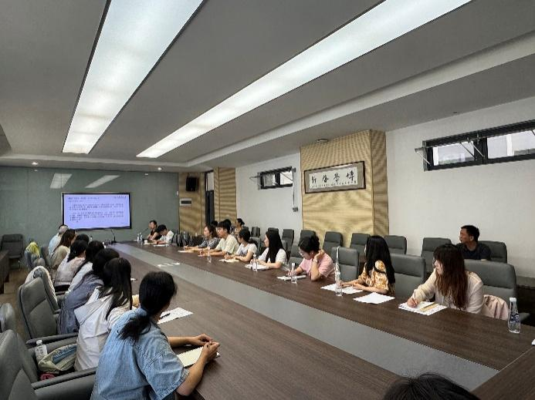
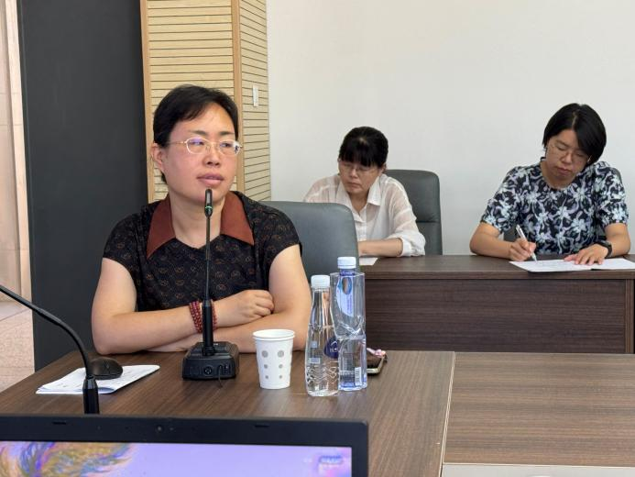

上午，来自江苏师范大学的化学教育教研室主任刘翠教授为大家带来了题为《AI融入化学教学研究：化学课程中的人工智能素养分析》的专题讲座。刘翠教授深入探讨了人工智能在教育领域的应用及其对科学教育，特别是化学课程带来的影响和挑战。刘教授强调教学方法应随当前压力和挑战而改革，特别是多模态生成AI解决化学教学中的视觉问题和化学环境下个人性学习的人工智能人机界面的探索。刘教授结合自身对《在强大的AI时代，教师应该叫什么，学生应该学什么？》、《让教师为数字教育做好准备：继续进行数字技能和教学法》、《OECD人工智能能力介绍》、《教师对学生学习的支持：来自PISA的见解》、《生成式人工智能展望报告：探索技术、社会和政策的交集》等的思考，与成员们进行分享。此外，刘教授强调教师应具备AI素养，以便更好地利用技术改善教学。刘教授指出AI素养的培养，需要确保与模拟人际关系的建康边界，区分面向成人和青少年的AI，鼓励促进健康发展的AI应用，实施全面的AI素养教育。
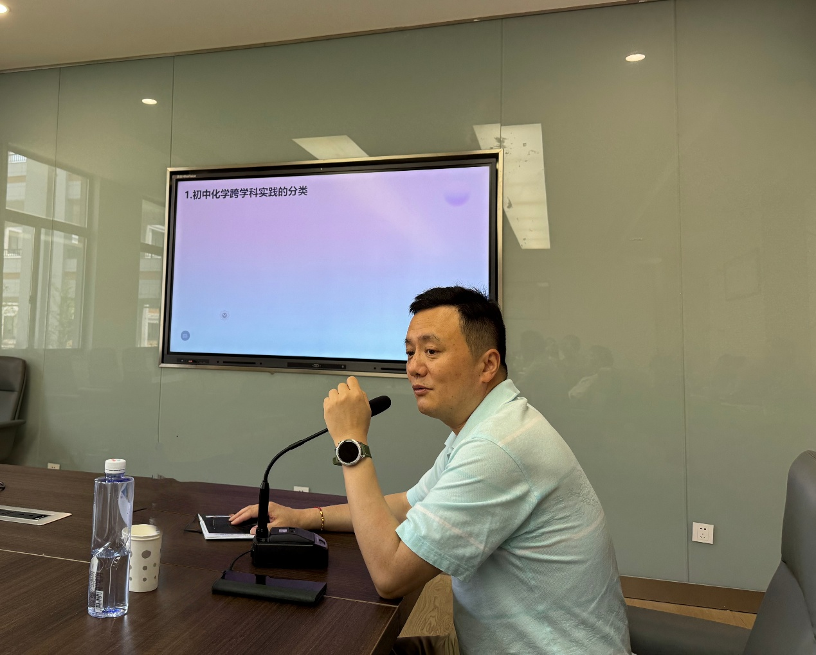

下午，成长营领衔人、新北区教管中心教研室主任周文荣作了题为《例谈初中化学跨学科实践活动的设计》的专题讲座。周主任强调化学课程中跨学科实践的重要性和实施方法，指出了2022年新教材和课标对化学教育的变革影响。周主任认为跨学科实践活动遵循以学生为中心、任务导向、注重实践探究、强调合作和交流以及多元化的评价原则，通过这些实践，学生不仅学习到了化学知识，还学会了如何将理论应用于解决实际问题，培养了探究、合作和社会实践等多方面的能力。周主任指出成长营成员们在本学年内针对七个跨学科实践活动进行了探索教学，包括设计制作类、调查研究类、实验探究累和综合问题解决类等不同类型的实践活动。周主任结合相关课例讲述了跨学科实践活动的类型及其相关实施方法和重点，如制作类实践着重于设计和制作，调查研究类实践则重点在调查和数据分析。最后，周主任提到了未来在跨学科实践教学中持续探索和优化的方向，鼓励成员们不断探索，以期达到更佳的教学效果。
本次活动聚焦AI赋能与跨学科实践，为化学教育注入新活力。从AI深度介入课堂革新，到跨学科实践联结知识与生活，皆指向更优教学效果与学生素养培育。未来，化学教育将在创新探索中迈向更广阔天地。

